Les triangles.

1) Place le numéro de chaque triangle dans les deux tableaux.

3
1 2

4
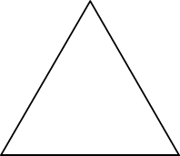

5

5
6

Rectangle | Acutangle | Obtusangle |  | Isocèle | Equilatéral | Scalène

2) Dessine un triangle isocèle (1), un triangle obtusangle (2) et un triangle rectangle scalène (3).

Les triangles.

1) Place le numéro de chaque triangle dans les deux tableaux.

3
1 2

4

5

5
6

Rectangle | Acutangle | Obtusangle |  | Isocèle | Equilatéral | Scalène

2) Dessine un triangle isocèle (1), un triangle obtusangle (2) et un triangle rectangle scalène (3).

Prénom : ...........................................
/15
Géométrie
Les triangles : évaluation.

1) Place le numéro de chaque triangle dans les deux tableaux. /8
3
1 2
4

Rectangle | Acutangle | Obtusangle |  | Isocèle | Equilatéral | Scalène
2) Colorie... /4
- un triangle équilatéral en jaune
- un triangle rectangle scalène en rose
- un triangle obtusangle isocèle en bleu
- un triangle acutangle scalène en marron

3) Trace précisément... /3

¬ un triangle obtusangle ­ un triangle isocèle ® un triangle acutangle

